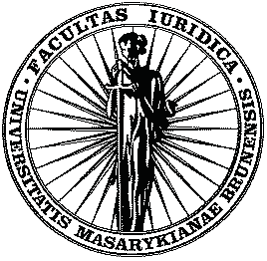
Masarykova univezita v Brně

V rámci předmětu Mezinárodní právo uprchlické
si Vás dovolujeme pozvat na

přednášku

prof. Dirka Vanheuleho
na téma:
Zásada non-refoulement;
Společný evropský azylový systém

konanou dne 1. prosince v učebně č. 038
v 16:40 – 19:40 hodin

